Seznam porotců oblastního kola - Plzeň, 6. 3. 2017

Jakub Zindulka
Vystudoval Divadelní fakultu AMU v Praze, obor činoherní herectví. Absolvoval v roce 1988 a nastoupil jako herec do angažmá v Divadle J. K. Tyla v Plzni. Od roku 1998 začal pracovat jako režisér v Divadle Dialog, kde založil SPOlečnost DIvadelních NAdšenců, která je známa spíše pod zkratkou SPODINA. Kromě Divadla Dialog režíroval v Divadle v Celetné a v Divadle v Řeznické. Spolupracuje s divadelními agenturami Fanny a GP – Art. Je autorem čtyř divadelních her (Od Silvestra do Silvestra, Sexem ke štěstí, Play Macbeth, Tchýně) a knihy veršů pro děti Moje malá ZOO. Jeho nejznámější filmovou rolí je Vodník ve filmové pohádce Zdeňka Trošky Princezna ze mlejna.

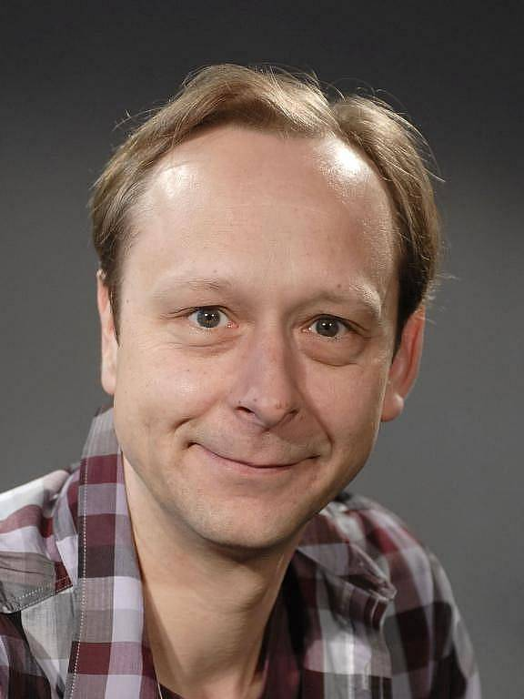

Mgr. Janeta Benešová

Vystudovala učitelství pro 1. stupeň na PF v Ústí nad Labem a později na Univerzitě Karlově speciální pedagogiku a logopedii. Po 18 letech působení ve školství v roce 2002 přijala funkci ředitelky Městského divadla v Děčíně a v dané pozici setrvala do roku 2004. Do roku 2015 pracovala jako ředitelka MŠ v Praze 3. K uctění památky herce a dabéra Rostislava Čtvrtlíka založila v roce 2011 z.s. Čtvrtlístek a oslovila ředitele Městského divadla Děčín MgA. Jiřího Trnku a Mgr. Lenku Holubcovou z Gymnázia Děčín za účelem uspořádat Memoriál Rostislava Čtvrtlíka. Nyní se koná pod záštitou MŠMT s celorepublikovou působností. “Čtvrtlístek“ odhalil panu Čtvrtlíkovi v den jeho nedožitých 49. narozenin v Olomouci pamětní desku. Od září 2015 je ředitelkou Městského divadla Mladá Boleslav.

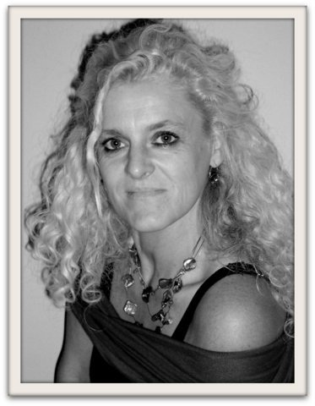

Mgr. Lucie Benešová

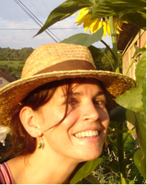
Vystudovala mediální studia a sociální pedagogiku. Již v průběhu studii se věnovala práci s dětmi (mediální gramotnost a výuka angličtiny). Vice jak pět let spoluorganizovala letní tábor Dreambox. Účastnila se mezinárodních seminářů Mládeže v akci. Několik let byla členkou amatérského divadelního spolku Divadlo Duší Spřízněných, který se zaměřoval na prezentaci vlastní tvorby, především pohádek. Na komunitním rádiu StreetCulture vedla a moderovala dva roky pořad Demivoto (prezentace aktivit v neziskovém sektoru). Tři roky pracovala pro Charitu ČR (vzdělávací aktivity a komunikacE s Caritas Europa). V poslední době se věnuje především cestovaní a plněni snů (těch svých i lidi kolem sebe).

